PRESSINFORMATION  15 augusti 2013. | Framtidens bord- och golvlampa med  37 års livslängd på dioderna, utvecklad av den engelska industridesignern  Jake Dyson.
__________________________________________________________
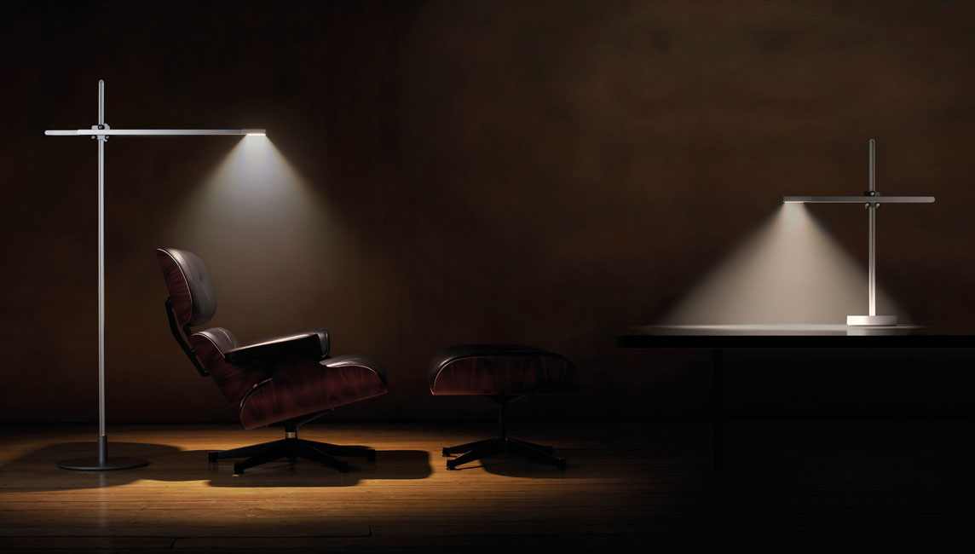
Fox Design lanserar nu ett samarbete med det engelska företaget Jake Dyson Products som distributör
av deras produkter i de nordiska länderna.
Industridesignern Jake Dyson leder ett team av erfarna konstruktörer i sin ateljé i London. Teamet
fokuserar på att komma med nya produktidéer som är visuellt imponerande och erbjuder innovativa
lösningar.
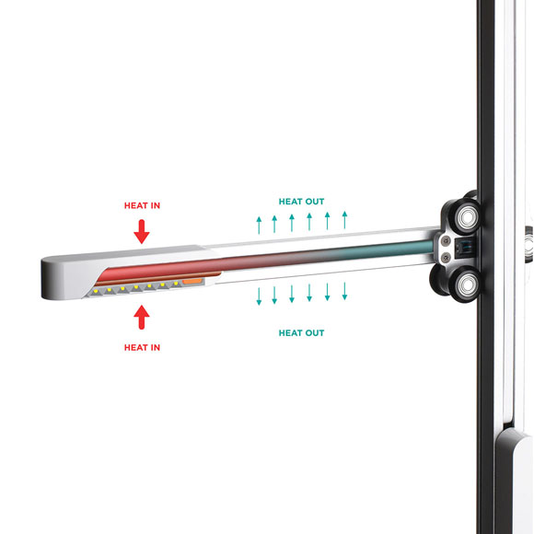CSYS (Coordinate System) är en dimbar LED-lampa som kombinerar den senaste teknologin med en
elegant och innovativ justerbarhet. Med en teknik för att leda bort värmen, som också används av rymdindustrin, har Jake Dyson uppnått en livslängd på dioderna på över 37 år. Kylningen består av en vattendroppe i ett kopparrör som under vakuum leder bort värmen. Detta gör att dioderna drivs endast 30 grader över omgivningstemperaturen, vilket ger mer än 160.000 timmars livslängd och mycket stabil drift.

Dioderna är monterade under ett
kopparrör som leder bort värmen.

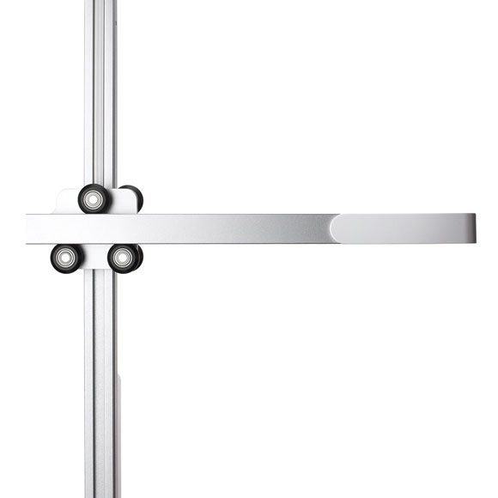

Här visar vi konstruktionen med hjulen som gör att
armen med dioderna kan justeras uppåt/nedåt och
dessutom går att rotera 360 grader runt sin axel.

Design:
Prisvinnande designkvalitet. Flera pris under de senaste åren.
CSYS (uttalas C-sis) är det system av koordinater som beskriver ett föremåls position på X, Y och Z axlarna i ett tredimensionellt rum.
Effekt: 8,8W
Brinntid: min 160.000 timmar (L70)
Färgtemperatur: 2700 K
Färgåtergivning: CRI > 82

Ladda hem högupplösta bilder och text från MyNewsDesk nedan, eller följ denna länk:
http://www.mynewsdesk.com/se/pressroom/foxdesign/pressrelease/list

För mer information, kontakta:
Tore Larsson, VD, 08-440 85 41, tore@foxdesign.se eller
Jesper Nörthen, produktchef, 070-323 08 93, jesper@foxdesign.se

